Synthèse du midi thématique 3 du 29 avril 2014
L’alliance thérapeutique avec les familles en contexte de conflit parentale

Présences : 24 participants

Parc-Extension
Annie Pontbriand (coordonnatrice)
Lucie Nadeau (pédopsychiatre)
Toby Measham (pédopsychiatre)
Marie-Pier Dumas (professionnelle de recherche, résidente en médecine)
Janique Johnson-Lafleur (coordonnatrice de recherche)
Zoé Richard-Fortier (professionnelle de recherche, doctorante en psychologie)

Visio Côte-des-Neiges
Beverley Bryant (travailleuse sociale-chef d’équipe SMJ)
Natalie Zirnhelt (travailleuse sociale, SMJ)
Marie-Claire Bélisle (infirmière, SMJ)

Visio Dorval-Lasalle-Lachine
Natalie Mikic (psychologue, SMJ)
Louise Froment (infirmière, ASI-coordonnatrice, SMJ)
Michel de Oliveira (travailleur social, responsable du guichet, SMJ)
Jonathan Gagnon (travailleur social, SMJ)
Carmen Tavares (psychologue, SMJ)

Visio Sud-Ouest-Verdun
Diane Lacoste (psychologue,SMJ)
Martine Mercier (travailleuse sociale,SMJ)
Louis-Philippe Boisvert (psychoéducateur, coordonnateur SMJ-DI-TED)
Lorraine Lepage (travailleuse sociale, enfance-jeunesse)
Pascale Hamet (travailleuse sociale, enfance-jeunesse)
Gabriella Devan (psychologue, enfance-jeunesse
Valérie Carrier (travailleuse sociale, SMJ)
Ivan Tchesnovsky (ergothérapeute, SMJ)

Visio Cavendish
Priscilla Monge-Vasquez (art-thérapeute, SMJ)
Lee Londei (travailleuse sociale, SMJ)

Mise en contexte et synthèse de la littérature
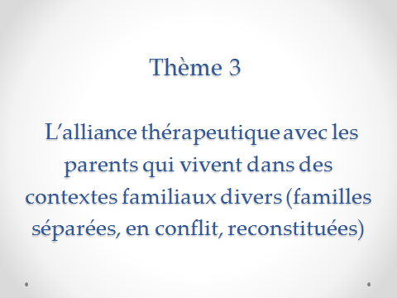

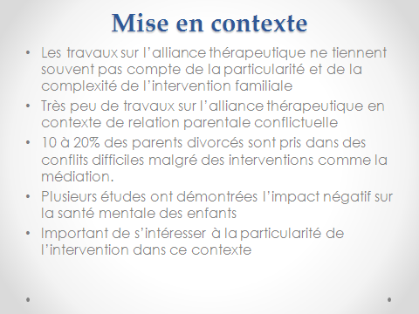

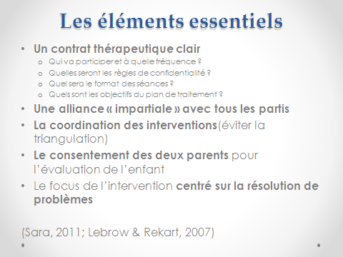

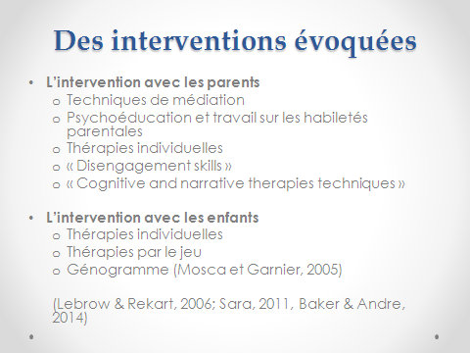
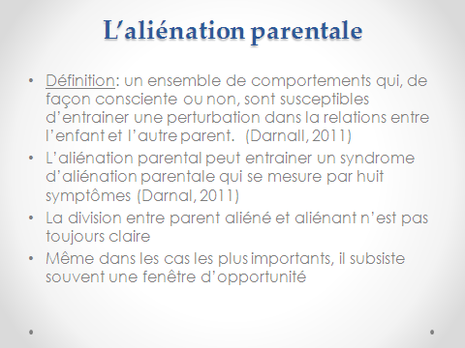

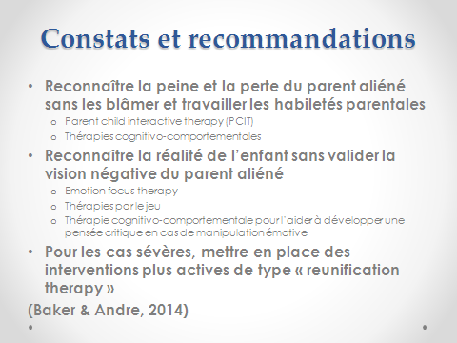

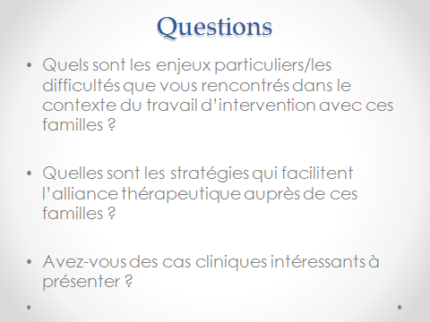

Synthèse des discussions
- Dans les situations où les parents sont très dénigrants un envers l’autre, vaut-il mieux…
  - Exiger des rencontres familiales (cesser d’offrir les services si ce n’est pas possible)
    - Les participants exprime la crainte de mettre les enfants à risque en voyant les parents ensemble mais, d’un autre côté, ça permet d’intervenir en montrant aux parents des stratégies et en validant l’expérience de l’enfant dans le conflit.
    - Ce type de thérapie permet l’intervention « live »
    - Permet d’intervenir sur les habiletés parentales
    - Permet de donner du feed back aux parents
    - Nécessaire que les interventions se doivent d’être constructives
  - …. Ou accepter de voir les parents séparément
    - Par contre, il est nécessaire de ne pas porter seul le dossier. Le travail d’équipe et ou alors un bon réseau de débriefing est nécessaire.
    - Perception, pour certain, que ce type de thérapie (rencontre séparées) est moins efficace qu’une rencontre en thérapie familiale

- La sévérité du conflit va déterminer la possibilité de les voir ensemble ou non
- Dans plusieurs cas les parents ont une interdiction de se voir alors il est parfois impossible de focuser uniquement sur des rencontres familiales.
- Une stratégie : dans le cadre de rencontres de groupe, alterner la présence du parent (une semaine mère-enfant et l’autre père-enfant).
- La présence d’un collègue peut être aidante. Permet d’avoir deux points de vue.
- Des participants témoignent du sentiment d’obligation d’arrêter d’offrir les services lorsque ça devient impossible de trouver un compromis.

- Comment amener les parents à entreprendre une démarche individuelle et comment les amener vers une autocritique et une prise de responsabilité individuelle ?
  - L’historique des services et le génogramme permettent de faire réaliser l’histoire qui se répète
  - Lorsque le parent exprime sa douleur, ouvrir sur la possibilité d’aller en santé mentale adulte (référence) et demander l’autorisation de communiquer avec les collègues
    - Désigner une personne responsable (pivot)
    - Clarifier, dès le début, et avec les deux parents, cette question de l’autorisation d’échange d’information avec les partenaires.
  - Amener le parent à regarder son histoire personnelle, à creuser ses résistances
  - L’amener à voir ce que ça pourrait amener de positif

- Quoi faire lorsque l’on se sent coincé comme intervenants entre les deux parents ? Quelles stratégies adopter ?
  - Mettre le focus sur l’enfant
  - Ramener les parents sur le pourquoi de la thérapie
  - Mettre l’emphase sur ce qui est commun
  - Utiliser l’alliance avec l’école pour amener les parents à voir les besoins de l’enfant
  - Se soutenir entre collègues par la tenue de débriefing pour permettre de faire des « check-in » et pour se préparer d’avantage pour les rencontres
  - Utiliser la technique de la « chaise vide » qui représente l’enfant.
    - Ça permet de demander ce que l’enfant dirait, d’aller en dehors de la discorde, d’élargir la discussion
    - Cette technique favorise la circulation des discours
  - Faire un budget avec les deux parents séparés permet à chacun de voir la situation de l’autre

- Comment prendre en considération la famille élargie et les autres conjoints ?
  - Demander au parent après une rencontre ce qu’elle va dire à son conjoint qui est resté à la maison
  - Ça permet d’éviter que le conjoint, les membres de la famille élargie viennent défaire ce qui a été travaillé
  - Permet de dépasser le conflit apparent pour ouvrir l’élargir

- Préoccupations en lien avec les demandes légales

